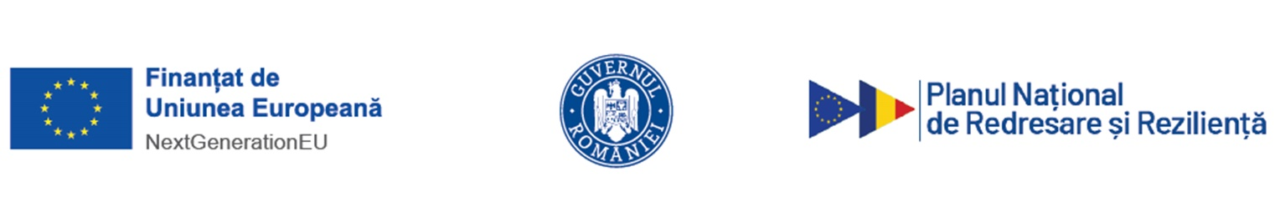

Comunicat de presă
„PNRR: Fonduri pentru România modernă și reformată!”
Anunț privind începerea implementării proiectului cu titlul
DIGITALIZAREA ASOCIATIEI SAMAS
25/08/2025
Numele beneficiarului: ASOCIATIA SAMAS
Apel de proiecte gestionat de MINISTERUL INVESTIȚIILOR ȘI PROIECTELOR EUROPENE, finanțat din fonduri europene prin Planul Național de Redresare și Reziliență al României, conform contractului de finanțare nr. 723/i9/c7 din 25.07.2025, cod proiect 723, finanțat prin Planul Național de Redresare și Reziliență (PNRR) – Componenta C7. TRANSFORMARE DIGITALĂ, Investiția I9. DIGITALIZAREA SECTORULUI ORGANIZAȚIILOR NEGUVERNAMENTALE, Apel DIGITALIZAREA SECTORULUI ORGANIZAȚIILOR NEGUVERNAMENTALE.
Cod proiect: RUE 723.i9/C7 din 25.07.2025
Dată de începere: 15/08/2025
Dată de finalizare: 14/12/2025
Obiectivul general al proiectului este transformarea digitală a Asociației SAMAS, dezvoltarea de platforme și a unei soluții CRM (in vederea gestionarii relațiilor cu grupurile țintă și cu clienții) și creșterea nivelului de alfabetizare digitală a lucrătorilor din cadrul acesteia..
Obiectiv specific 1: Implementarea unei investiții digitale prin achiziția de echipamente hardware și soluții software, în termen de maximum 4 luni de la demararea proiectului.
Obiectiv specific 2: Creșterea competențelor digitale ale angajaților și voluntarilor asociației pentru furnizarea de servicii online și la distanță, prin participarea angajaților și voluntarilor la sesiuni de formare dedicate.
Obiectiv specific 3: Dezvoltarea și implementarea unei soluții informatice de tip CRM, destinată optimizării gestionării relațiilor cu grupurile-țintă și cu beneficiarii organizației.
Valoarea totală a proiectului: 336.536,99 LEI
Valoarea finanțare nerambursabilă: 319.235,14 LEI

Date de contact: ASOCIATIA SAMAS
Adresa: Municipiul București,
Strada Popa Soare Nr. 16, Sector 2, România, cod poștal 023983
Persoana de contact: Sînziana IONIȚĂ-CIUREZ
Tel: 0766864567
E-mail: contact@programsamas.ro
„Conținutul acestui material nu reprezintă în mod obligatoriu poziția oficială a Uniunii Europene sau a Guvernului României”
„PNRR. Finanțat de Uniunea Europeană – UrmătoareaGenerațieUE”
https://mfe.gov.ro/pnrr/ https://www.facebook.com/PNRROficial/

